Giao diện chính thức anh chỉnh cho e như mô hình thương mại ấy
Chỉnh từ giao diện này
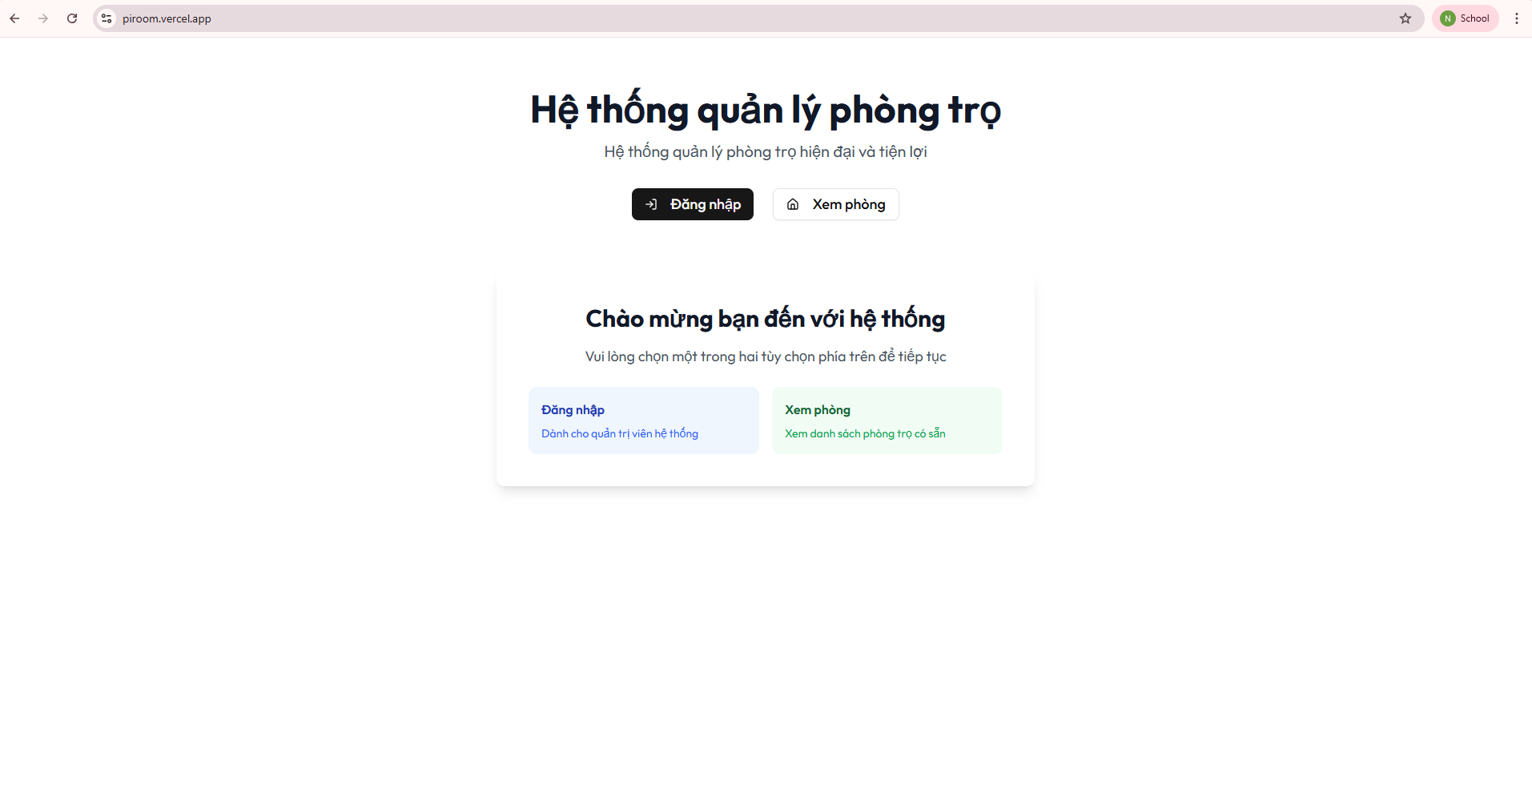
Thành giao diện này có header, footer nhé. Header anh để giới thiệu, liên hệ, xem phòng ( xem phòng này là cái chức năng ở giao diện cũ đó) với 2 button đăng kí, đăng nhập nhá. ( đăng kí đăng nhập là chức năng có trong giao diện cũ rùi í đăng kí ở đây chỉ cho đăng kí với vai trò chủ trọ thui)
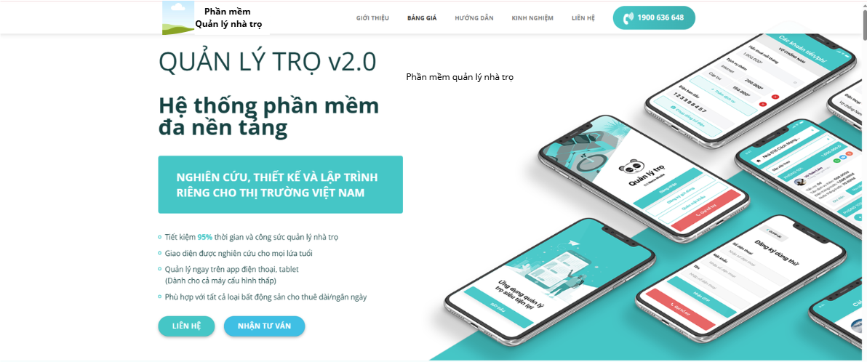
Cuộn trang xuống sẽ đến phần này
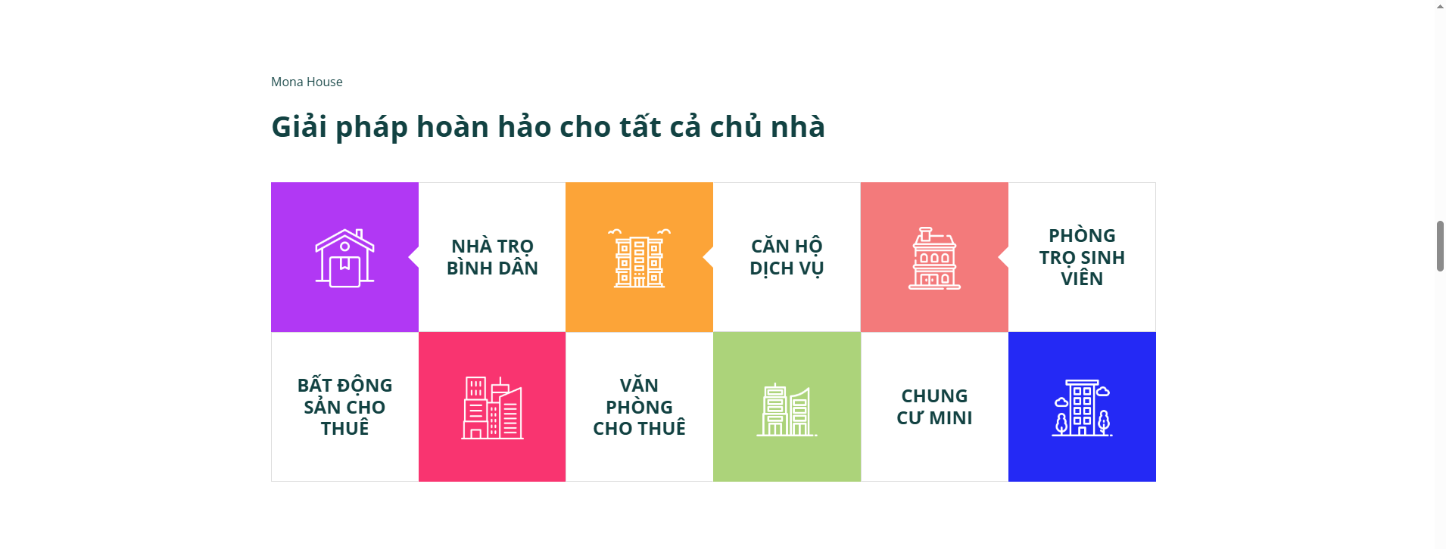
Dưới cùng là footer là thông tin liên hệ
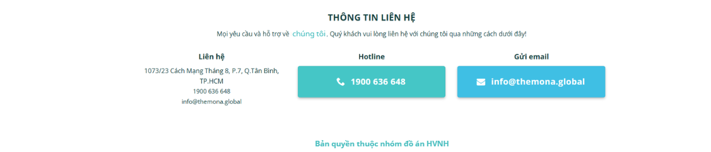
Em chỉ cần 3 phần chính như e cap ảnh thui nhá và cần chỉnh sửa chính e note thành mực đỏ ấy, để hình dung rõ anh vào link này tham khảo nhá. https://mona.house/

LUỒNG NGHIỆP VỤ GIA HẠN GÓI DỊCH VỤ.

1. Database:
Hệ thống cần có các bảng dữ liệu sau:
- Bảng Gói dịch vụ : Lưu thông tin các gói (Ví dụ: Gói 6 tháng - 1.000.000đ, Gói 10 tháng - 1.500.000đ).
- Bảng Chủ trọ (Landlord): Bổ sung thêm các trường: Ngày hết hạn gói (Expiration Date), Trạng thái tài khoản (Active / Suspended).
- Bảng Hóa đơn dịch vụ : Lưu lịch sử thanh toán của Chủ trọ cho Admin hệ thống (Khác với hóa đơn tiền phòng của khách thuê).

2. Phân chia chức năng

A. Màn hình của Admin Hệ thống thêm chức năng:
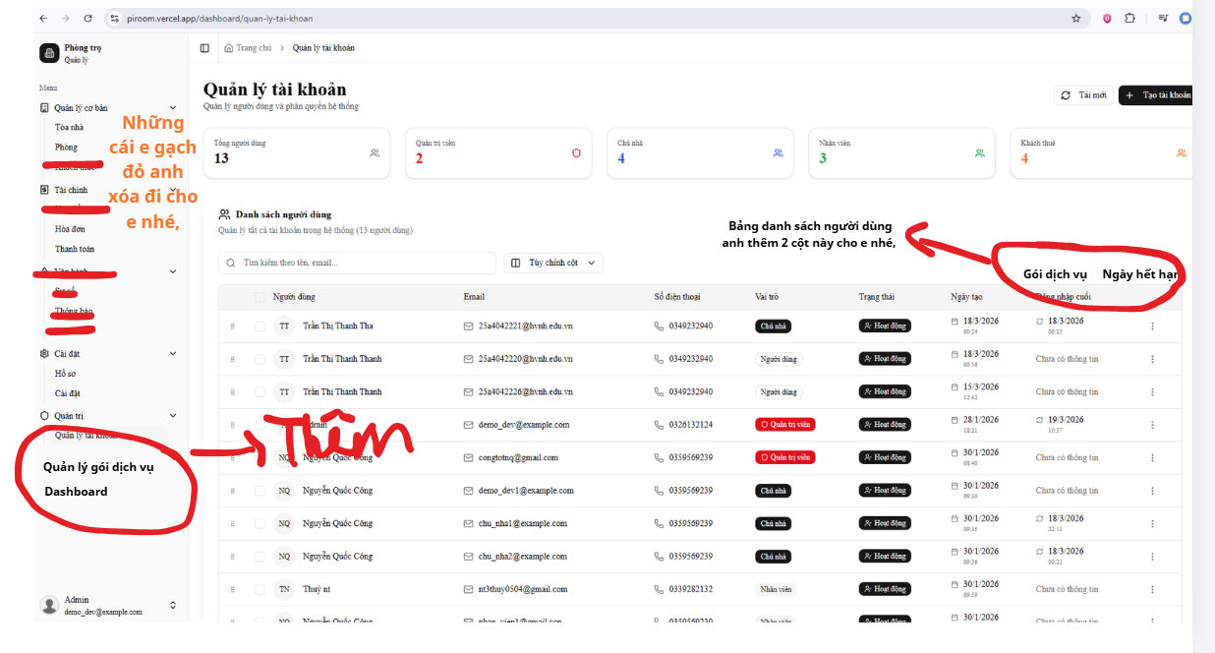
Cái thanh toán với hóa đơn ở phần admin này là thanh toán hóa đơn của gói dịch vụ anh nhá
“ Quản lý gói dịch vụ”
- Quản lý Gói dịch vụ (CRUD): Thêm, sửa, xóa các gói thời gian (6 tháng, 10 tháng, 1 năm...) và giá tiền tương ứng.
- Quản lý Tài khoản Chủ trọ: Xem danh sách toàn bộ Chủ trọ, xem ngày hết hạn của từng người. Có nút thao tác "Khóa/Mở khóa" tài khoản thủ công nếu cần.
- Quản lý Hóa đơn gia hạn: Theo dõi lịch sử nộp tiền mua gói của các Chủ trọ.
- Dashboard Doanh thu SaaS: Thống kê doanh thu tiền bán phần mềm thu được từ các Chủ trọ (Theo tháng/năm).

B. Màn hình của Chủ trọ (Landlord Portal) -> thêm 1 submenu Gói dịch vụ
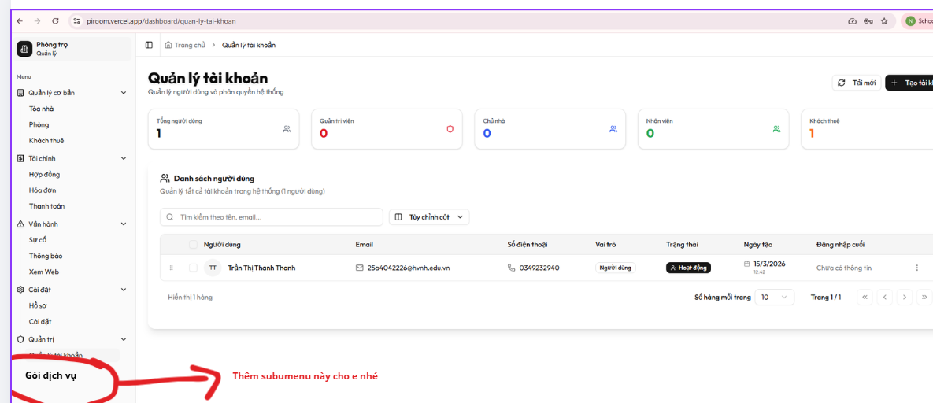
- Xem trạng thái gói: Hiển thị thông báo (Ví dụ: "Tài khoản của bạn còn 15 ngày sử dụng", hoặc "Tài khoản đã hết hạn").
- Chức năng Gia hạn gói: Chọn một gói dịch vụ từ danh sách Admin đã tạo (6 tháng, 10 tháng...) -> Tiến hành thanh toán (Sinh ra Hóa đơn dịch vụ).
- Xem lịch sử thanh toán phần mềm: Xem lại các hóa đơn gia hạn mình đã đóng cho hệ thống.

3. Luồng các bước thực hiện (Flow)
- Bước 1: Cấu hình gói (Admin): Admin đăng nhập, tạo sẵn các Gói dịch vụ kinh doanh.
- Bước 2: Đăng ký: Chủ trọ đăng ký tài khoản mới + chọn gói dịch vụ. H
- Bước 4: Thanh toán: Hệ thống sinh ra hóa đơn. Khi hóa đơn được xác nhận thanh toán thành công. Tài khoản của chủ trọ ở trạng thái active.
- Bước 5: Nếu hết hạn tài khaorn chủ trọ ở trạng thái not active.

